
Министерство науки и высшего образования Российской Федерации Федеральное государственное бюджетное образовательное учреждение высшего образования

«Московский государственный технический университет
имени Н.Э. Баумана
(национальный исследовательский университет)»
(МГТУ им. Н.Э. Баумана)

ФАКУЛЬТЕТ ИНФОРМАТИКА И СИСТЕМЫ УПРАВЛЕНИЯ

КАФЕДРА КОМПЬЮТЕРНЫЕ СИСТЕМЫ И СЕТИ (ИУ6)

НАПРАВЛЕНИЕ ПОДГОТОВКИ 09.04.01 Информатика и вычислительная техника

ОТЧЕТ

по лабораторной работе № 5

Название: Основы асинхронного программирования на Golang

Дисциплина: Языки интернет-программирования

Студент | ИУ6-33Б | 19.10.2024 |  |  | Д. А. Варичева
 | (Группа) |  | (Подпись, дата) |  | (И.О. Фамилия)
Преподаватель |  | 19.10.2024 |  |  | В. Д. Шульман
 |  |  | (Подпись, дата) |  | (И.О. Фамилия)

Москва, 2024

Цель работы:

Изучить основы асинхронного программирования с использованием

языка Golang.

Ход работы:

Условие задания 1: Вам необходимо написать функцию calculator следующего вида:

func calculator(firstChan <-chan int, secondChan <-chan int, stopChan <-chan struct{}) <-chan int

Функция получает в качестве аргументов 3 канала, и возвращает канал типа <-chan int.

- в случае, если аргумент будет получен из канала firstChan, в выходной (возвращенный) канал вы должны отправить квадрат аргумента.

- в случае, если аргумент будет получен из канала secondChan, в выходной (возвращенный) канал вы должны отправить результат умножения аргумента на 3.

- в случае, если аргумент будет получен из канала stopChan, нужно просто завершить работу функции.

Реализация на языке Go

package main

import (

"fmt"
"strconv"
"sync"
)

func calculator(firstChan <-chan int, secondChan <-chan int, stopChan <-chan struct{}) <-chan int {

ch := make(chan int)
go func() {
select {
case val := <-firstChan:
ch <- val * val

case val := <-secondChan:
ch <- val * 3
case <-stopChan:

}
close(ch)
}()
return ch
}

func main() {
var chanNumb string
fmt.Println ("В какой chan запишем значение?\n 1. firstChan (значение будет возведено в квадрат)\n2. secondChan (значение будет умножено на 3)\n3. stopChan (никакое значение не будет возращено, и функция calculator() завершится)")
repeat:
fmt.Print("Вберите номер chan'а (без точки): ")
fmt.Scan(&chanNumb)
if _, err := strconv.Atoi(chanNumb); err != nil {
fmt.Println("Было введено нечисловое значение. Пожалуйста, повторите ввод!")

goto repeat
}

syncer := new(sync.WaitGroup)
fChan := make(chan int, 1)
SChan := make(chan int, 1)

STChan := make(chan struct{}, 1)

if val, _ := strconv.Atoi(chanNumb); val == 1 { var n string

rp1:
fmt.Print("Введите числовое значение: ")
fmt.Scan(&n)

if val, err := strconv.Atoi(n); err != nil {
fmt.Println("Было введено нечисловое значение. Пожалуйста, повторите ввод!")

goto rp1
} else { syncer.Add(1) go func() {

defer syncer.Done() fChan <- val

}()
}
} else if val, _ := strconv.Atoi(chanNumb); val == 2 { var n string

rp2:
fmt.Print("Введите числовое значение: ")

fmt.Scan(&n)
if val, err := strconv.Atoi(n); err != nil {
fmt.Println("Было введено нечисловое значение. Пожалуйста, повторите ввод!")

goto rp2

} else { syncer.Add(1) go func() {

defer syncer.Done() SChan <- val

}()

}
} else if val, _ := strconv.Atoi(chanNumb); val == 3 { syncer.Add(1)

go func() { syncer.Done() STChan <- struct{}{}

fmt.Println("Функция calculate() завершила своё выполнение!")

}()
}
syncer.Wait()
fmt.Printf("Результат: %d\n", <-calculator(fChan, SChan, STChan))
}

Тестирование

На рисунках 1-5 представлены примеры тестов.

- Ввод значения в первый канал:
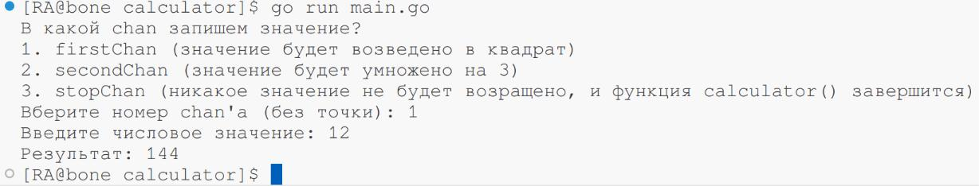

Рисунок 1

- Ввод значения во второй канал:
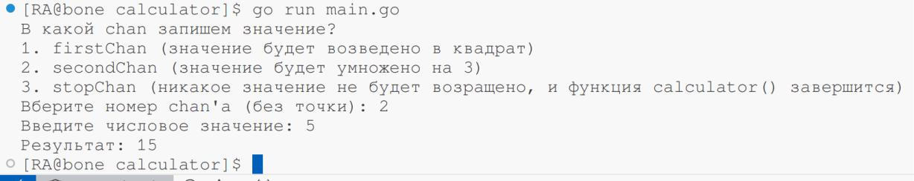

Рисунок 2

- Ввод значения в третий канал:
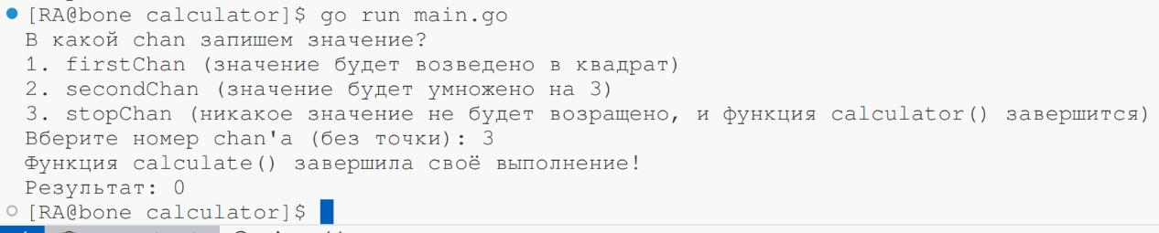

Рисунок 3

- Ввод нечисловых символом при выборе канала:
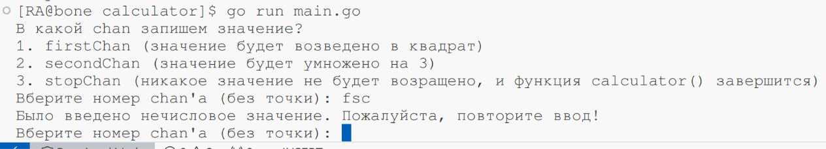

Рисунок 4

- Ввод нечисловых символов при использовании первого канала:
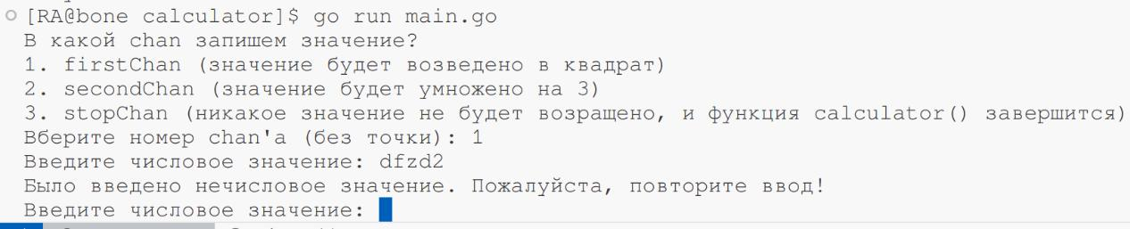

Рисунок 5

Условие задания 2: Напишите элемент конвейера (функцию), что запоминает предыдущее значение и отправляет значения на следующий этап конвейера только если оно отличается от того, что пришло ранее.

Функция должна принимать два канала - inputStream и outputStream, в первый вы будете получать строки, во второй вы должны отправлять значения без повторов. В итоге в outputStream должны остаться значения, которые не повторяются подряд.

Реализация на языке Go

package main

import (
"fmt"
"strconv"
)

func removeDuplicates(inputStream chan string, outputStream chan string) { defer close(outputStream)

pre := ""
for val := range inputStream {

if pre != "" {
if val != pre {
outputStream <- val
}
pre = val
} else { pre = val

outputStream <- pre
}
}
}

func main() {

fmt.Println("/* Эта программа убирает повторения цифр подряд из введённой последовательнсти цифр */")

inChan := make(chan string)
outChan := make(chan string)
go removeDuplicates(inChan, outChan)

var numQueue string
repeat:
fmt.Print("Введите последовальность чисел: ")
fmt.Scan(&numQueue)
if _, err := strconv.Atoi(numQueue); err != nil {
fmt.Println("Было введено то, что не является последовательностью чисел. Пожалуйста, повторите ввод!")

goto repeat
} else {
go func() {
defer close(inChan)
for _, num := range numQueue {
inChan <- string(num)

}
}()
}

fmt.Print("Результат: ")
for num := range outChan {

fmt.Print(num)
}
fmt.Println()

}
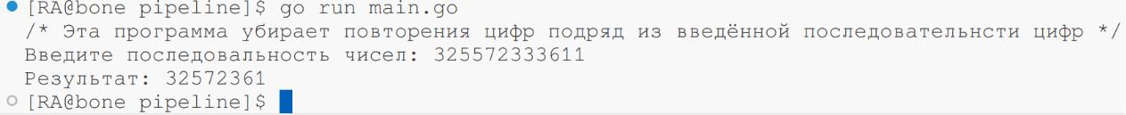

Рисунок 6
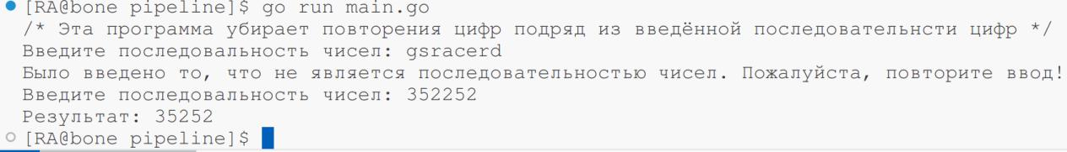

Рисунок 7
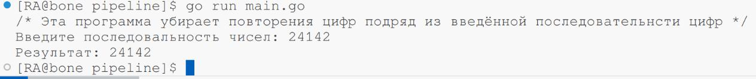

Рисунок 8
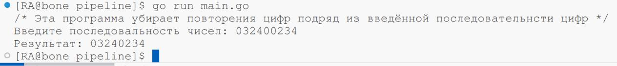

Рисунок 9

Пример ввода последовательности из нечисловых символов:
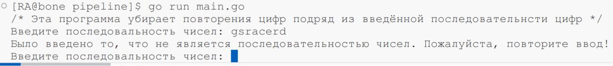

Рисунок 10

Условие задания 3: Внутри функции main (функцию объявлять не нужно), вам необходимо в отдельных горутинах вызвать функцию work() 10 раз и дождаться результатов выполнения вызванных функций. Функция work() ничего не принимает и не возвращает.

Реализация на языке Go

package main

import (
"fmt"

"sync"
"time"
)

func work() {
time.Sleep(time.Millisecond * 50)
fmt.Println("done")

}

func main() {
wg := new(sync.WaitGroup)
var counter int = 0

for i := 0; i < 10; i++ {
wg.Add(1)
go func() {
defer wg.Done()
work()
counter += 1
}()

}
wg.Wait()
fmt.Printf("Кол-во горутин, которые закончили work() равно: %d\n",
counter)
}

Тестирование

На рисунке 11 представлен пример теста.
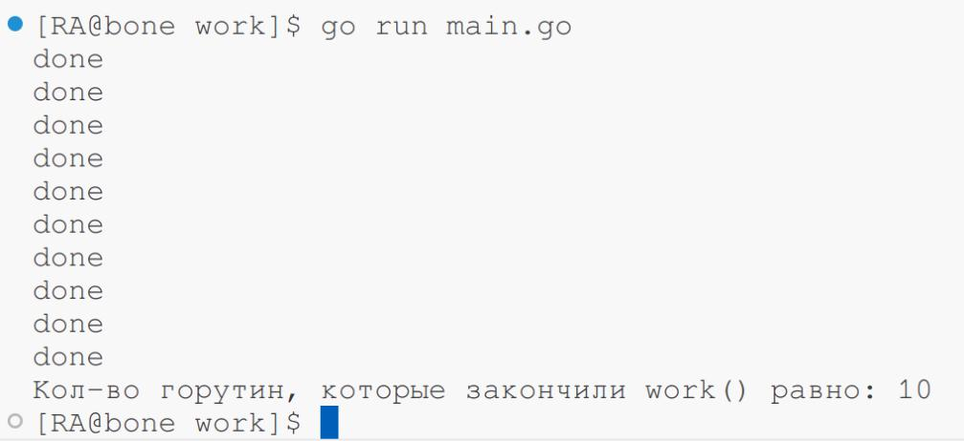

Рисунок 11

Вывод:

При выполнении лабораторной работы удалось изучить основы асинхронного программирования с использованием языка Golang и разработать три консольных приложения.

